Stiftehalter aus alten Dosen

Geht es euch auch so, dass sich durch das Homeschooling die Zettel und Stifte auf eurem Schreibtisch türmen und ihr dringend etwas Ordnung schaffen müsstet?
Wie euch eine alte Dose dabei helfen kann eure Stifte neu zu organisieren, wie einfach das ganze geht und wie stylisch das aussehen kann, zeigen wir euch in dieser Anleitung. Viel Spaß beim Nachmachen und Aufräumen!

Ihr braucht:
Eine leere, gut ausgewaschene Dose
Lackfarbe
Nach Geschmack Bänder, Washi Tape, Spitze…
Evtl. etwas Öl

Los geht´s:
- Entfernt zunächst das Papier eurer Dose. Etwas Öl kann euch dabei helfen, die hartnäckigen Kleberückstände zu lösen. Spült die Dose anschließend noch einmal gut ab, damit alles Öl und eventuelle Papierreste verschwinden. ACHTUNG: Passt auf, dass ihr euch nicht an der Innenkante der Dose schneidet, diese kann sehr scharfkantig sein!
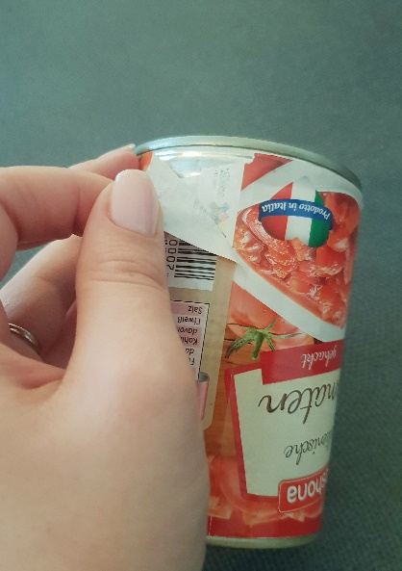

- Trocknet die Dose ab und bemalt oder besprüht sie anschließend mit eurer Lackfarbe. Hierbei ist eurer Kreativität keine Grenzen gesetzt. Ihr könnt die Dose komplett einfarbig lackieren, bunte Streifen malen, mit Kreppband Buchstaben oder Formen abkleben, damit diese nicht bemalt werden, oder oder oder….

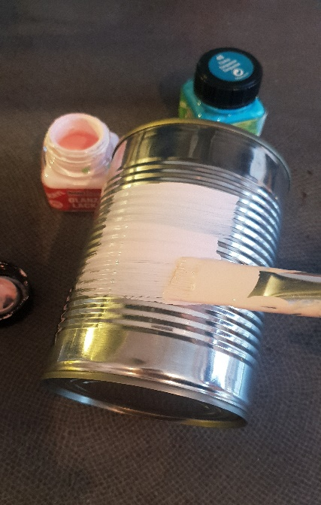

- Wenn der Lack getrocknet ist, könnt ihr eure Dose weiter gestalten. Ihr könnt sie mit Geschenkband, Washi Tape oder Stickern bekleben, ihr könnt sie beschriften, oder sie anderweitig ganz nach eurem Geschmack gestalten. Fertig!

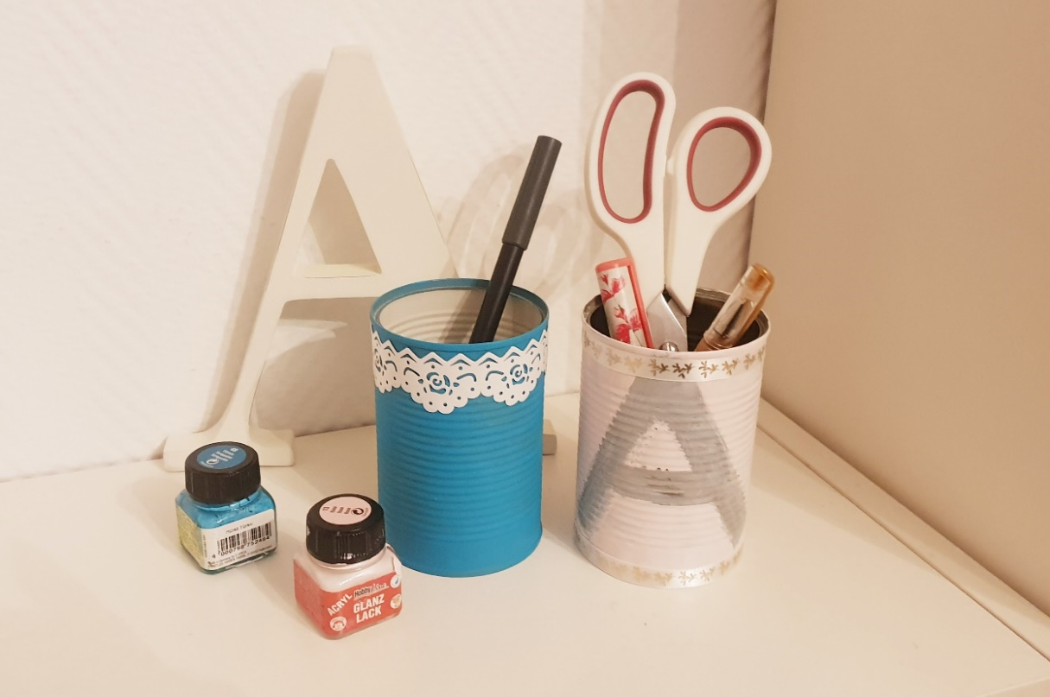

Anleitung und Fotos: Allegra Michahelles

